Журавлев Анатолий Иванович
Год рождения: __.__.1914
гв. ст. сержант
в РККА с __.__.1939 года
место рождения: Тульская обл., г. Епифань
№ записи: 1264998896
Перечень наград
1
1/н
28.02.1944
Медаль «За боевые заслуги»
Звание: гв. ст. сержант
в РККА с 1939 года
№ записи: 30456859
Архивные документы о данном награждении:
I. Приказ(указ) о награждении и сопроводительные документы к нему
- первая страница приказ или указа

- строка в наградном списке

Приказ подразделения
№: 1/н от: 28.02.1944
Издан: 66 гв. иап / 66 гвардейский истребительный авиационный
Архив: ЦАМО
фонд: 33
опись: 690155
ед.хранения: 376
№ записи: 30456857
II. Учетная картотека
- данные в учетной картотеке
Медаль «За боевые заслуги»
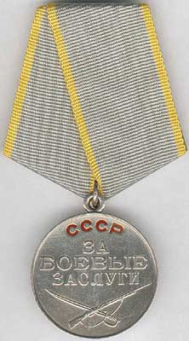
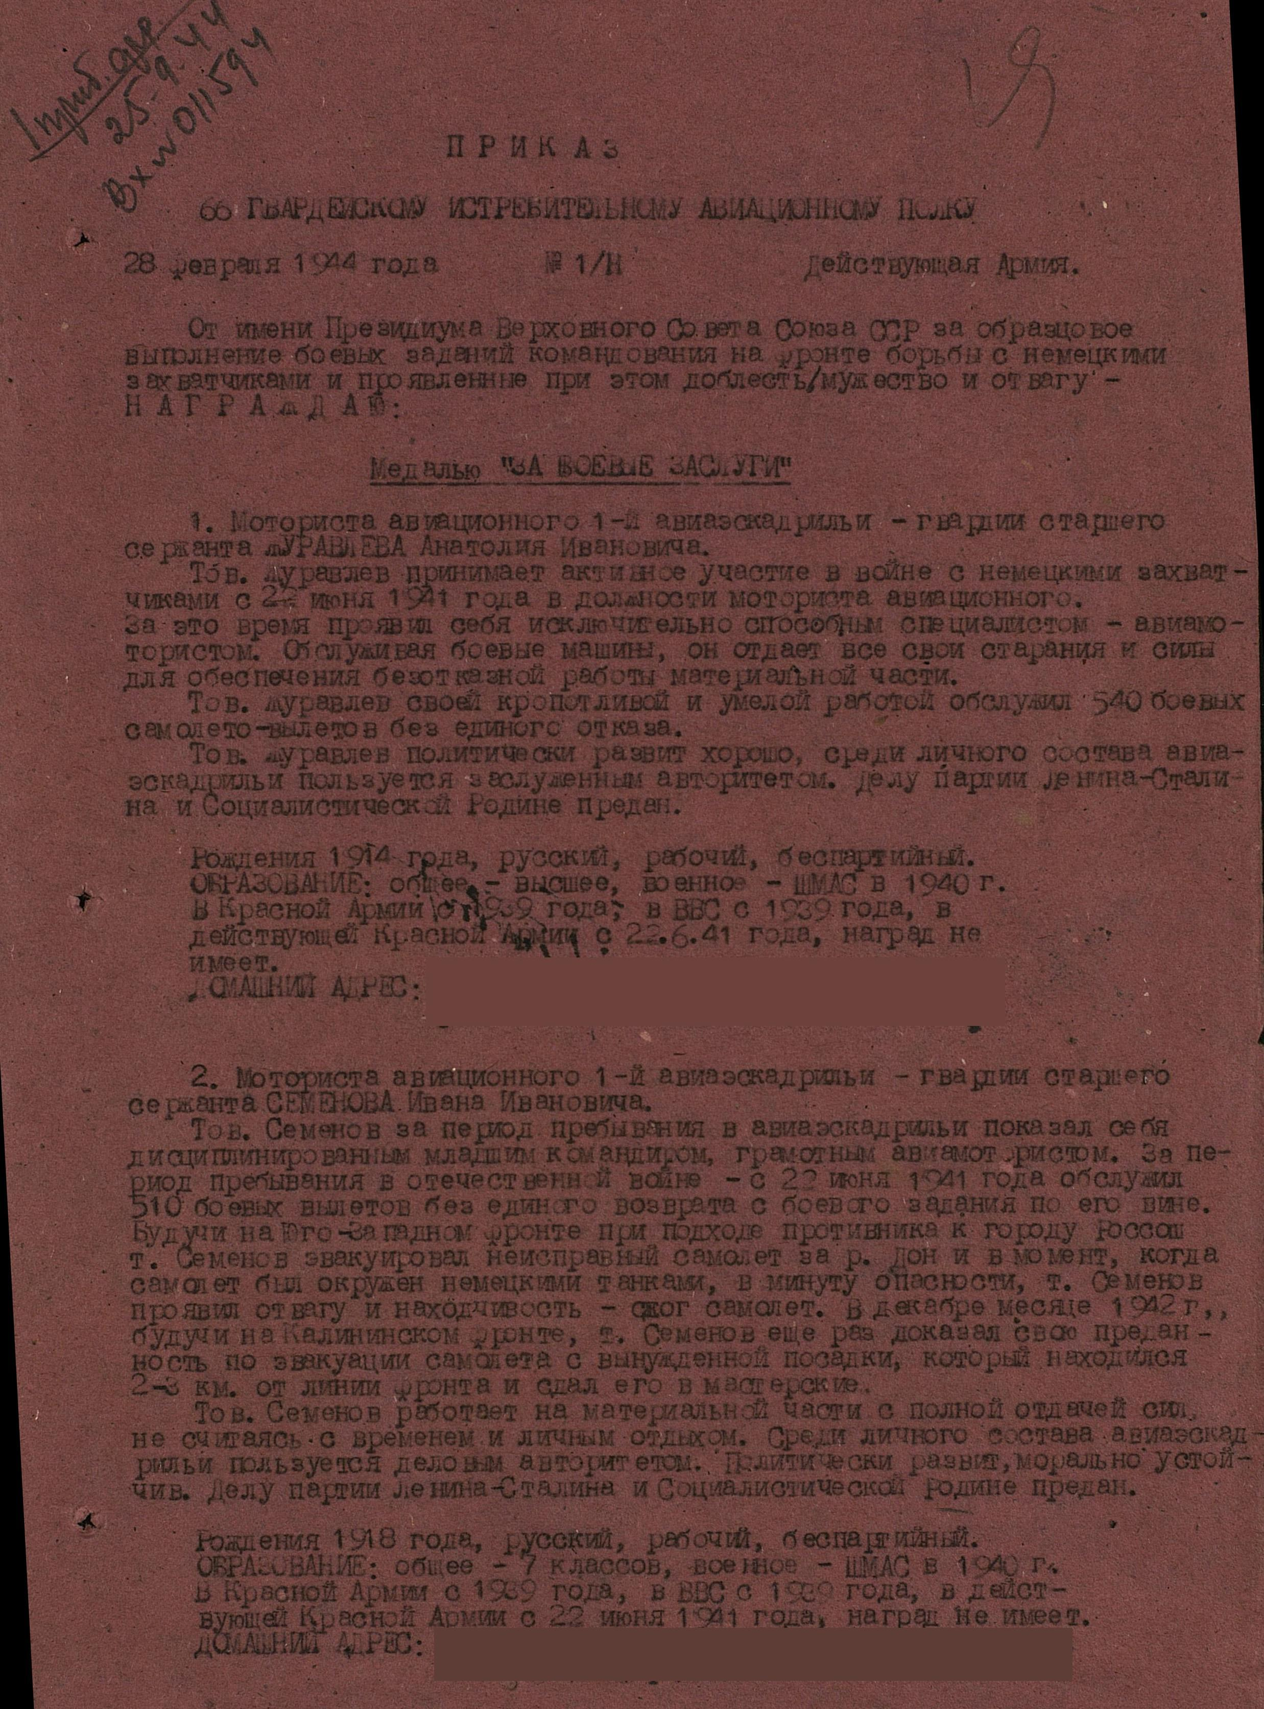
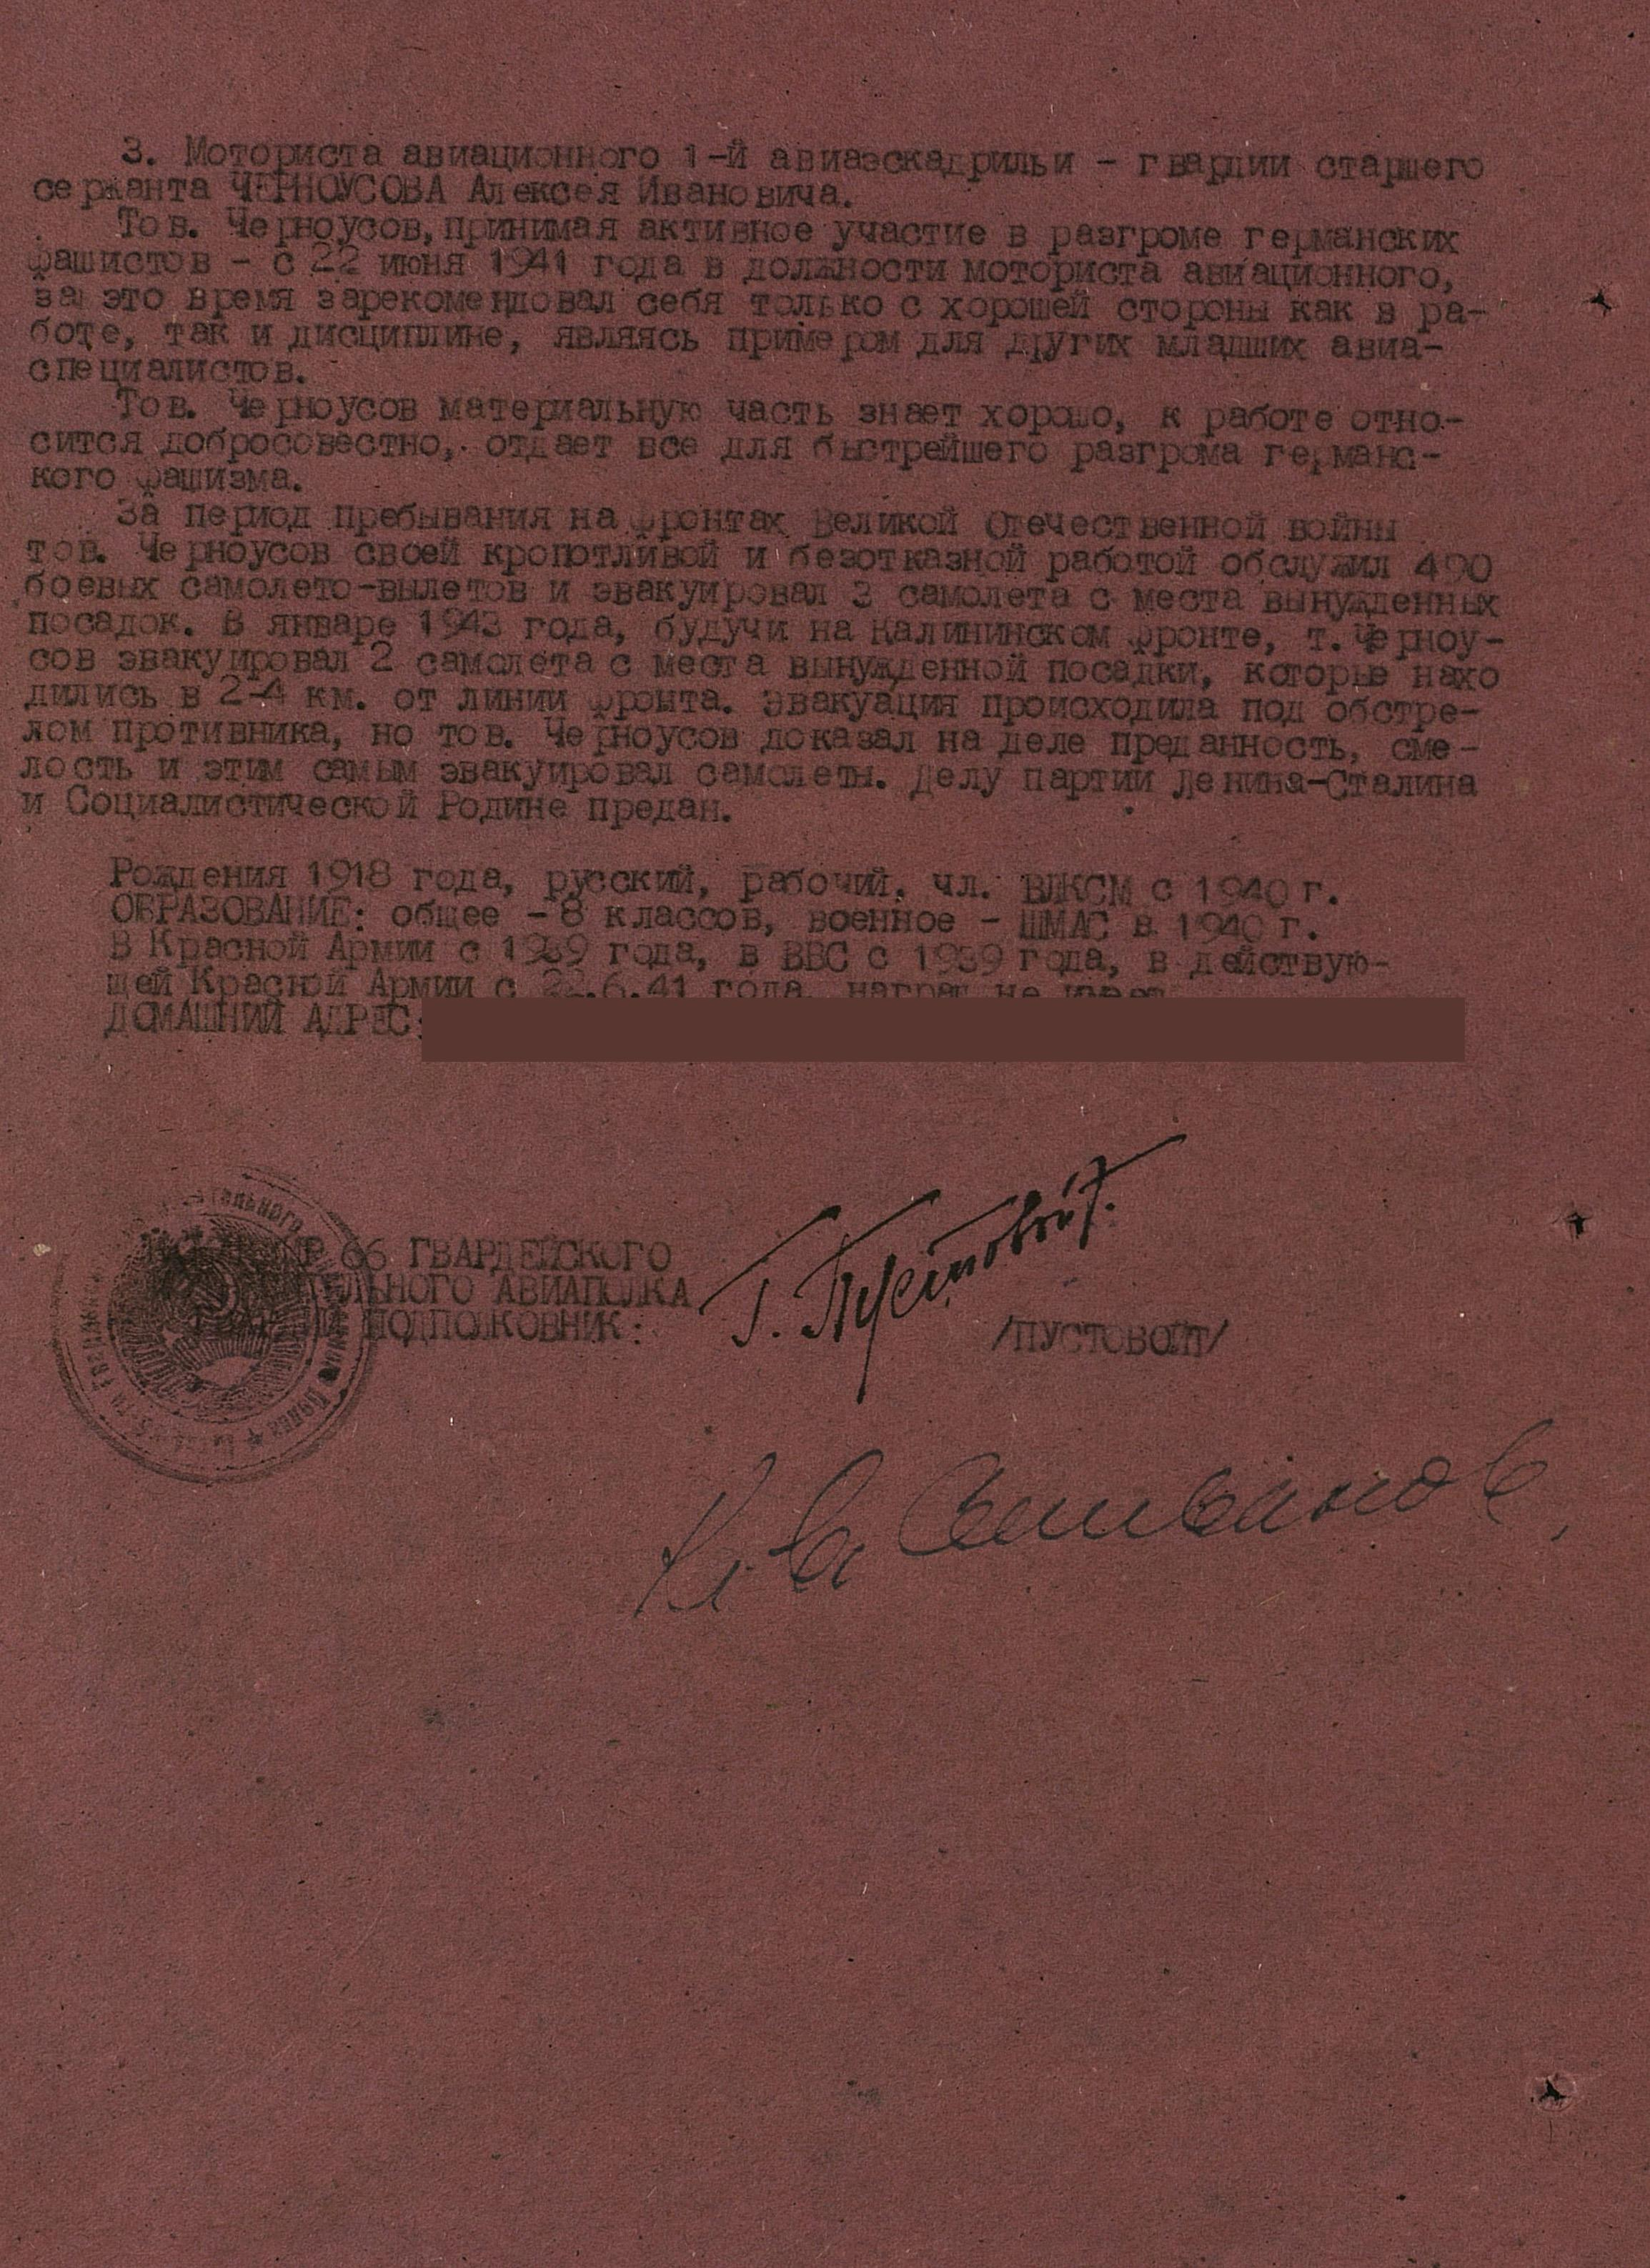

66-й гвардейский истребительный авиационный полк
[править | править вики-текст]
Материал из Википедии — свободной энциклопедии
66-й гвардейский
Виленский
Краснознамённый
ордена Суворова
истребительный авиационный полк
Награды:
Почётные наименования: | Виленский
Войска: | ВВС
Род войск: | истребительная авиация
Сформирована: | 18.03.1943 г.
Расформирована (преобразована): | 01.10.1992 г.
Предшественник: | 875-й истребительный авиационный полк
Преемник: | 841-й гвардейский Виленский Краснознамённый ордена Суворова истребительный авиационный полк
Боевой путь
Великая Отечественная война (1943 - 1945):
- Орловская операция
- Брянская операция
- Городокская операция
- Белорусская операция
- Витебско-Оршанская операция
- Минская операция
- Шяуляйская операция
- Рижская операция
- Прибалтийская операция
- Мемельская операция
- Восточно-Прусская операция
- Берлинская наступательная операция
66-й гвардейский Виленский Краснознамённый ордена Суворова истребительный авиационный полк (66-й гв. иап) — воинская часть Военно-воздушных сил (ВВС) Вооружённых Сил РККА, принимавшая участие в боевых действиях Великой Отечественной войны.

Содержание
[убрать]
- 1 Наименования полка
- 2 Создание полка
- 3 Преобразование полка
- 4 В действующей армии
- 5 Командиры полка
- 6 В составе соединений и объединений
- 7 Участие в операциях и битвах
- 8 Почётные наименования
- 9 Награды
- 10 Отличившиеся воины полка
- 11 Благодарности Верховного Главнокомандующего
- 12 Статистика боевых действий
- 13 Базирование
- 14 Самолёты на вооружении
- 15 Литература
- 16 Ссылки
- 17 Примечания

Наименования полка[править | править вики-текст]
За весь период своего существования полк несколько раз менял свое наименование:
- 160-й истребительный авиационный полк
- 429-й истребительный авиационный полк
- 875-й истребительный авиационный полк
- 66-й гвардейский истребительный авиационный полк
- 66-й гвардейский Краснознамённый истребительный авиационный полк
- 66-й гвардейский Виленский Краснознамённый истребительный авиационный полк
- 66-й гвардейский Виленский Краснознамённый ордена Суворова III степени истребительный авиационный полк
- 841-й гвардейский Виленский Краснознамённый ордена Суворова истребительный авиационный полк
- 841-й гвардейский Виленский Краснознамённый ордена Суворова авиационный полк истребителей-бомбардировщиков
- 841-й гвардейский морской Виленский Краснознамённый ордена Суворова авиационный полк истребителей-бомбардировщиков
- 841-й отдельный гвардейский морской Виленский Краснознамённый ордена Суворова авиационный полк истребителей-бомбардировщиков
- 841-й отдельный гвардейский Виленский Краснознамённый ордена Суворова вертолетный противолодочный полк
- Полевая почта 35438

Создание полка[править | править вики-текст]
66-й гвардейский истребительный авиационный полк образован 18 марта 1943 года путем переименования 875-го истребительного авиационного полка в гвардейский за образцовое выполнение боевых задач и проявленные при этом мужество и героизм на основании Приказа НКО СССР^{[1]}.

Преобразование полка[править | править вики-текст]
- 66-й гвардейский Виленский Краснознамённый ордена Суворова истребительный авиационный полк 20 февраля 1949 года переименован в 841-й гвардейский Виленский Краснознамённый ордена Суворова истребительный авиационный полк^{[2]}
- 841-й гвардейский Виленский Краснознамённый ордена Суворова истребительный авиационный полк переформирован в 1961 году в 841-й гвардейский Виленский Краснознамённый ордена Суворова авиационный полк истребителей-бомбардировщиков.
- 841-й гвардейский Виленский Краснознамённый ордена Суворова авиационный полк истребителей-бомбардировщиков в октября 1989 года вошел в состав 119-й морской истребительной авиационной дивизии как 841-й гвардейский морской Виленский Краснознамённый ордена Суворова авиационный полк истребителей-бомбардировщиков^{[3][4]}
- в связи с расформированием 119-й морской иад полк с 01.01.1991 г. стал именоваться 841-й отдельным гвардейским морским Виленским Краснознамённым ордена Суворова авиационным полком истребителей-бомбардировщиков
- в мае 1991 года полк переформирован в 841-й отдельный гвардейский Виленский Краснознамённый ордена Суворова вертолетный противолодочный полк ВВС Краснознамённого Черноморского флота с перевооружением с МиГ-23М на вертолёты Ми-14ПЛ.

В действующей армии[править | править вики-текст]
В составе действующей армии^{[5]}:
- с 18 марта 1943 года по 2 апреля 1943 года, итого — 15 дней,
- с 9 мая 1943 года по 6 октября 1943 года, итого — 150 дней,
- с 5 ноября 1943 года по 5 апреля 1944 года, итого — 152 дня,
- с 20 июня 1944 года по 9 мая 1945 года, итого — 323 дня,
Всего 640 дней

Командиры полка[править | править вики-текст]
- капитан, майор, подполковник Ковалёв Алексей Родионович^{[6]}, 04.1942 — 07.09.1943
- майор, подполковник Пустовойт Григорий Андреевич^{[6]}, 07.09.1943 — 09.04.1945 (погиб)
- майор Витковский Иван Петрович^{[6]}, 10.04.1945 — 1946

В составе соединений и объединений[править | править вики-текст]
Период | Фронт (округ) | армия | корпус | дивизия | примечание
17.03.1943 г. | Северо-Западный фронт | 6-я воздушная армия | 1-й истребительный авиационный корпус | 274-я истребительная авиационная дивизия | Як-7Б
18.03.1943 г. | Северо-Западный фронт | 6-я воздушная армия | 1-й гвардейский истребительный авиационный корпус | 4-я гвардейская истребительная авиационная дивизия | переименован в гвардейский, Як-7Б
03.04.1943 г. | Резерв Верховного Главнокомандования |  | 1-й гвардейский истребительный авиационный корпус | 4-я гвардейская истребительная авиационная дивизия | аэр. Степыгино, Як-7Б
09.05.1943 г. | Брянский фронт | 15-я воздушная армия | 1-й гвардейский истребительный авиационный корпус | 4-я гвардейская истребительная авиационная дивизия | Як-1, Як-7Б
07.10.1943 г. | Резерв Верховного Главнокомандования |  | 1-й гвардейский истребительный авиационный корпус | 4-я гвардейская истребительная авиационная дивизия | Як-7Б, Як-9,
05.11.1943 г. | 2-й Прибалтийский фронт | 15-я воздушная армия | 1-й гвардейский истребительный авиационный корпус | 4-я гвардейская истребительная авиационная дивизия | Як-9
30.11.1943 г. | 1-й Прибалтийский фронт | 3-я воздушная армия | 1-й гвардейский истребительный авиационный корпус | 4-я гвардейская истребительная авиационная дивизия | Як-9
06.04.1944 г. | Резерв Верховного Главнокомандования |  | 1-й гвардейский истребительный авиационный корпус | 4-я гвардейская истребительная авиационная дивизия | Як-9
10.06.1944 г. | 3-й Белорусский фронт | 1-я воздушная армия | 1-й гвардейский истребительный авиационный корпус | 4-я гвардейская истребительная авиационная дивизия | Як-9
13.07.1944 г. |  |  |  | 8-й запасной авиационный полк | Багай-Барановка, Як-3
16.07.1944 г. | 1-й Прибалтийский фронт | 3-я воздушная армия | 1-й гвардейский истребительный авиационный корпус | 4-я гвардейская истребительная авиационная дивизия | Як-3
05.08.1944 г. | 1-й Прибалтийский фронт | 3-я воздушная армия | 1-й гвардейский истребительный авиационный корпус | 4-я гвардейская истребительная авиационная дивизия | Як-3
03.03.1945 г. | 2-й Прибалтийский фронт | 15-я воздушная армия | 1-й гвардейский истребительный авиационный корпус | 4-я гвардейская истребительная авиационная дивизия | Як-3
07.04.1945 г. | 1-й Белорусский фронт | 16-я воздушная армия | 1-й гвардейский истребительный авиационный корпус | 4-я гвардейская истребительная авиационная дивизия | Як-3
09.05.1945 г. | 1-й Белорусский фронт | 16-я воздушная армия | 1-й гвардейский истребительный авиационный корпус | 4-я гвардейская истребительная авиационная дивизия | Як-3
10.06.1945 г. | Группа советских оккупационных войск в Германии | 16-я воздушная армия | 1-й гвардейский истребительный авиационный корпус | 4-я гвардейская истребительная авиационная дивизия | Як-3
20.02.1949 г. | Группа советских войск в Германии | 24-я воздушная армия | 61-й гвардейский истребительный авиационный корпус | 170-я гвардейская истребительная авиационная дивизия | полк переименован в 841-й гв. иап, Як-3
07.1949 г. | Группа советских войск в Германии | 24-я воздушная армия | 61-й гвардейский истребительный авиационный корпус | 170-я гвардейская истребительная авиационная дивизия | МиГ-15
25.09.1953 г. | Закавказский военный округ | 34-я воздушная армия |  | 170-я гвардейская истребительная авиационная дивизия | МиГ-15, переучился наМиГ-17, аэр. КобулетиГрузинская ССР
18.04.1960 г. | Закавказский военный округ | 34-я воздушная армия |  | 283-я истребительная авиационная дивизия | 170-я гв. иадрасформирована, МиГ-17
1981 г. | Закавказский военный округ | 34-я воздушная армия |  | 283-я истребительная авиационная дивизия | преобразован вистребительно-бомбардировочный полк,МиГ-23М
21.09.1989 г. | Черноморский флот ВМФ СССР | ВВС КЧФ |  | 119-я истребительная авиационная дивизия | м
01.01.1991 г. | Черноморский флот ВМФ СССР | ВВС КЧФ |  |  | стал отдельным полком,МиГ-23М
01.05.1991 г. | Черноморский флот ВМФ СССР | ВВС КЧФ |  |  | переформирован в вертолетный противолодочный полк,Ми-14ПЛ
10.1992 |  | Черноморский флот ВМФ СССР | ВВС КЧФ |  | расформирован без вывода на территорию России

Участие в операциях и битвах[править | править вики-текст]
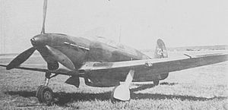
Истребитель Як-7
- Орловская операция — с 12 июля 1943 года по 18 августа 1943 года.
- Брянская операция — с 17 августа 1943 года по 3 октября 1943 года.
- Городокская операция — с 13 декабря 1943 года по 31 декабря 1943 года.
- Белорусская операция — с 23 июня 1944 года по 29 августа 1944 года.
- Витебско-Оршанская операция — с 23 июня 1944 года по 28 июня 1944 года.
- Минская операция — с 29 июня 1944 года по 4 июля 1944 года.
- Шяуляйская операция — с 5 июля 1944 года по 31 июля 1944 года.
- Рижская операция — с 14 сентября 1944 года по 22 октября 1944 года.
- Прибалтийская операция — с 14 сентября 1944 года по 24 ноября 1944 года.
- Мемельская операция — с 5 октября 1944 года по 22 октября 1944 года.
- Восточно-Прусская операция — с 13 января 1945 года по 25 октября 1945 года.
- Берлинская наступательная операция — с 16 апреля 1945 года по 8 мая 1945 года.

Почётные наименования[править | править вики-текст]
За отличие в боях за овладение городом Вильнюс 66-му гвардейскому Краснознамённому истребительному авиационному полку присвоено почетное наименование «Виленский»^{[7]}

Награды[править | править вики-текст]
- За образцовое выполнение боевых заданий командования на фронте борьбе с немецкими захватчиками при форсировании реки Березина, за овладение городом Борисов и проявленные при этом доблесть и мужество 66-й гвардейский истребительный авиационный полк Указом Президиума Верховного Совета СССР от 10 июля 1944 года награждён орденом «Боевого Красного Знамени»
- За образцовое выполнение боевых заданий командования в боях при прорыве обороны противника северо-западнее и юго -западнее Шауляй (Шавли) и проявленные при этом мужество и доблесть 66-й гвардейский Виленский Краснознаменный истребительный авиационный полк Указом Президиума Верховного Совета СССР от 31 октября 1944 года награждён орденом «Суворова III степени»

Отличившиеся воины полка[править | править вики-текст]
- Витковский Иван Петрович, майор, командир эскадрильи 66-го гвардейского истребительного авиационного полка 4-й гвардейской истребительной авиационной дивизии 1-го гвардейского истребительного авиационного корпуса 3-й воздушной армии 23 февраля 1945 года удостоен звания Герой Советского Союза. Золотая Звезда № 5314
- Кузёнов Иван Петрович, младший лейтенант, летчик 66-го гвардейского истребительного авиационного полка 4-й гвардейской истребительной авиационной дивизии 1-го гвардейского истребительного авиационного корпуса 15-й воздушной армии 28 сентября 1943 года удостоен звания Герой Советского Союза. Золотая Звезда № 1758
- Кондрашёв Александр Петрович, капитан, заместитель командира эскадрильи 66-го гвардейского истребительного авиационного полка 4-й гвардейской истребительной авиационной дивизии 1-го гвардейского истребительного авиационного корпуса 3-й воздушной армии 1 июля 1944 года удостоен звания Герой Советского Союза. Золотая Звезда № 3923
- Сидоренко Марк Лукьянович, лейтенант, командир звена 66-го гвардейского истребительного авиационного полка 4-й гвардейской истребительной авиационной дивизии 1-го гвардейского истребительного авиационного корпуса 15-й воздушной армии 28 сентября 1943 года удостоен звания Герой Советского Союза. Золотая Звезда № 1230

Благодарности Верховного Главнокомандующего[править | править вики-текст]
- За овладение городом Лида^{[8]}
- За овладение городом Елгава (Митава)^{[9]}
- За прорыв обороны противника северо-западнее и юго-западнее города Шауляй (Шавли)^{[10]}

Статистика боевых действий[править | править вики-текст]
Всего за годы Великой Отечественной войны полком^{[11]}:
Выполнено боевых вылетов | Сбито самолетов в воздухе | Уничтожено самолетов всего
9055 | 451 | 451
Свои потери^{[6]}:
Потеряно самолетов, всего | Погибло лётчиков всего
132 | 80

Базирование[править | править вики-текст]
Период | Аэродром
1945 — 1947 | Перлеберг, Германия
1947 — 08.1949 | Йютербог Альтес Лагер, Германия
08.1949 — 25.09.1953 | Цербст, Германия
25.09.1953 — 1956 | Кобулети, Грузинская ССР
1956 — 10.1992 | Мериа, Грузинская ССР

Самолёты на вооружении[править | править вики-текст]
Период | Самолеты
1941 — 1942 | ЛаГГ-3
1942 — 1943 | Як-1
1942 — 1944 | Як-7Б
1944 — 1945 | Як-9
1944 — 1949 | Як-3
07.1949 — 09.1953 | МиГ-15
09.1953 — 1965 | МиГ-17
1959 — 1965 | МиГ-19
1965 — 1980 | МиГ-21
1980 — 1991 | МиГ-23
1991— 1992 | Ми-14ПЛ

Литература[править | править вики-текст]
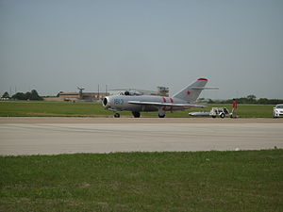
МиГ-17
- Б. Рычило, М. Морозов Гвардейские авиационные дивизии, корпуса, эскадрильи 1941-45 гг // Мир авиации : Авиационно-исторический журнал, техническое обозрение.. — М., 2003. — В. 32. — № 3. — С. 25 - 28.
- Б. Рычило, М. Морозов Гвардейские авиационные дивизии, корпуса, эскадрильи 1941-45 гг // Мир авиации : Авиационно-исторический журнал, техническое обозрение.. — М., 2003. — В. 31. — № 2. — С. 25 - 31.
- Коллектив авторов. Перечень № 12 авиационных полков Военно-воздушных сил Красной армии, входивших в состав Действующей армии в годы Великой Отечественной войны 1941—1945 гг. / Покровский. — Министерство обороны СССР. Военно-научное управление Генерального Штаба. — Москва: Воениздат, 1960. — Т. Приложение к директиве Генерального штаба от 18 января 1960 г. № 170023. — 96 с.
- Анохин В.А. Быков М.Ю. Все истребительные авиаполки Сталина. Первая полная энциклопедия. — Научно-популярное издание. — Москва: Яуза-пресс, 2014. — С. 133 - 137. — 944 с. — ISBN 978-5-9955-0707-9.
- Коллектив авторов. Великая Отечественная: Комдивы. Военный биографический словарь / В.П. Горемыкин. — М.: Кучково поле, 2014. — Т. 2. — С. 621-622. — 1000 экз. — ISBN 978-5-9950-0341-0.

Ссылки[править | править вики-текст]
В Википедии есть проект
«Вторая мировая война»

В Википедии есть проект
«Авиация»
- Список операций вооружённых сил СССР во Второй мировой войне
- Советская авиация в Отечественной войне
- Герои Второй Мировой
- Боевой состав ВВС
- Авиаторы Второй мировой войны

Примечания[править | править вики-текст]
↑ Показывать компактно
- ↑ Приказ НКО СССР № 128 от 18.03.1943 года
- ↑ Директива ГШ ВС СССР № орг/1/120016 от 10.01.1949 г.
- ↑ Директива МО СССР № 314/001376 от 12.10.1989 г.
- ↑ Директива ГК ВВС № 7/81861 от 21.10.1989 г.
- ↑ Коллектив авторов. Перечень № 12 авиационных полков Военно-воздушных сил Красной армии, входивших в состав Действующей армии в годы Великой Отечественной войны 1941—1945 гг. / Покровский. — Министерство обороны СССР. Военно-научное управление Генерального Штаба. — Москва: Воениздат, 1960. — Т. Приложение к директиве Генерального штаба от 18 января 1960 г. № 170023. — 96 с.
- ↑ Перейти к:¹ ² ³ ⁴ Анохин В.А. Быков М.Ю. Все истребительные авиаполки Сталина. Первая полная энциклопедия. — Научно-популярное. — Москва: Яуза-пресс, 2014. — С. 137. — 944 с. — ISBN 978-5-9955-0707-9.
- ↑ Приказ НКО № 0213 от 25 июля 1944 года на основании приказа ВГК № 136 от 13 июля 1944 года
- ↑ Верховный Главнокомандующий. Приказ № 133 от 09.07.1944 г. // Приказы Верховного Главнокомандующего в период Великой Отечественной войны Советского Союза. Сборник / Коллектив авторов. — Министерство обороны СССР. Институт военной истории Министерства обороны СССР. Военно-научное управление Генерального штаба Вооруженных Сил Союза ССР. — Москва: Воениздат, 1975. — С. 205-206. — 598 с.
- ↑ Верховный Главнокомандующий. Приказ № 159 от 31.07.1944 г. // Приказы Верховного Главнокомандующего в период Великой Отечественной войны Советского Союза. Сборник / Коллектив авторов. — Министерство обороны СССР. Институт военной истории Министерства обороны СССР. Военно-научное управление Генерального штаба Вооруженных Сил Союза ССР. — Москва: Воениздат, 1975. — С. 205-206. — 598 с.
- ↑ Верховный Главнокомандующий. Приказ № 193 от 08.10.1944 г. // Приказы Верховного Главнокомандующего в период Великой Отечественной войны Советского Союза. Сборник / Коллектив авторов. — Министерство обороны СССР. Институт военной истории Министерства обороны СССР. Военно-научное управление Генерального штаба Вооруженных Сил Союза ССР. — Москва: Воениздат, 1975. — С. 243 - 245. — 598 с.
- ↑ Анохин В.А. Быков М.Ю. Все истребительные авиаполки Сталина. Первая полная энциклопедия. — Научно-популярное издание. — Москва: Яуза-пресс, 2014. — С. 936. — 944 с. — ISBN 978-5-9955-0707-9.

ОРДЕНА И МЕДАЛИ И ЗНАКИ ОТЛИЧИЯ МОЕГО ДЕДА
http://ordenov.net/shop/medali_sssr/ubileinie_medali_sssr/item_6082/
